***Урок 113-114*** *(ГТУ)*

***Типы захватных устройств манипуляторов ПР. Требования, предъявляемые к захватным устройствам***

[***http://www.4ne.ru/stati/robotetxnika/manipulyatory-zaxvatnye-ustrojstva.html***](http://www.4ne.ru/stati/robotetxnika/manipulyatory-zaxvatnye-ustrojstva.html)

*Основным назначением промышленного робота является перемещение груза или рабочего инструмента в нужную точку пространства с помощью захватного устройства, прикрепляемого к последнему звену манипулятора. По конструкции, как правило, эти устройства повторяют кисть человеческой руки. Захватывающие движения определяются характеристиками удерживаемых объектов.*

*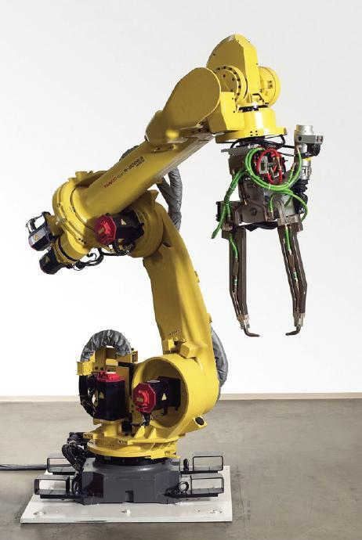Например, человек удерживает тонкие детали или пластины кончиками пальцев, крупные вещи — ладонью, круглые детали и стержни — всеми пальцами сразу и т. п. Каждый из указанных способов захвата отличается друг от друга, например, при удерживании предмета кончиками пальцев пальцы одновременно сдвигаются вместе, а при захвате стержня движение большого пальца руки всегда происходит после движения остальных пальцев. Поэтому для взятия и удержания различных деталей используют разнообразные захваты.*

*По принципу действия различают пять групп захватных устройств: механические, вакуумные, магнитные, струйные и с эластичными камерами. В механических захватах используются зубчатые, рычажные, кулачковые и другие передаточные механизмы. Простое рычажное захватное устройство, приводящееся в движение с помощью электромагнита, используется в учебном роботе типа УРТК.*

*В вакуумном захватном устройстве разрежение в вакуум-камере для обеспечения усилия захвата создается либо насосом, либо посредством одноразового изменения объема полости вакуум- камеры.*

*Для переноса хрупких изделий неправильной формы и небольшой массы используют захватные устройства с эластичными камерами. Под действием давления воздуха или жидкости кожух камеры деформируется и удерживает деталь за поверхность.*

*Захваты могут быть одно- , двух- , трех- и многостороннего действия. К односторонним захватам (они вступают в контакт только с одной поверхностью предмета) относятся конструкции типа вакуумных или магнитных присосок, обычный крюк, используемый для подъема грузов, липкие, вибрирующие и игловые ленты.*

*Использование захватов трехстороннего действия придает системе большую универсальность. Однако эти захваты имеют сложную конструкцию за счет увеличения массы пальцев и приводов. Захват объекта происходит с трех сторон, возрастает надежность его удерживания за счет увеличения числа точек контакта и сил трения. Захват может иметь трубчатые пальцы, которые размещаются под определенным углом друг относительно друга и перемещаются в радиальном направлении. Последнее позволяет захватывать цилиндрические тела не только с наружной, но и с внутренней стороны. При переносе детали типа параллелепипеда два пальца схвата должны прилегать к одной, а третий — к противоположной грани детали.*

*Захватные устройства манипуляторов ПР должны отвечать следующим требованиям:*

1. *Взятый предмет необходимо удерживать плотно и надежно, но не наносить царапины и не деформировать предмет. Поэтому для взятия предметов типа листов, телевизионных кинескопов и других предметов с гладкими и чистыми поверхностями используются, например, вакуумные захваты с несколькими присосками.*
2. *Предметы не должны выскальзывать из захватного устройства. Следовательно, поверхности захватов нужно обеспечить таким материалом, который увеличивает силу трения между перемещаемым предметом и пальцами. Из таких материалов можно назвать полиуретан.*
3. *Захват должен менять свою конфигурацию в зависимости от формы предмета.*
4. *Желательно, чтобы захват был универсальным. Высокой универсальностью обладают многопальцевые захваты, которыми можно переносить цилиндрические валы и резиновые прокладки, болты или кольца. Еще большую универсальность манипулятору можно придать за счет применения датчиков, установленных в пальцах и обеспечивающих информацию о взятом предмете.*

*Однако увеличение универсальности захватов не всегда эффективно. Например, в гибких производственных системах идут по пути использования сменных захватных устройств, которые меняют в зависимости от вида перемещаемой детали по программе.*